Приложение 2

Инструкция по проведению опроса через смартфон / планшет

1. Перейти по ссылке: https://ifsurvey.ru/Form/OnlineForm?form=MjUz, либо навести камеру устройства на QR-код.


2. Ответить на все вопросы анкеты.
3. На последнем экране нажать кнопку «Завершить опрос».

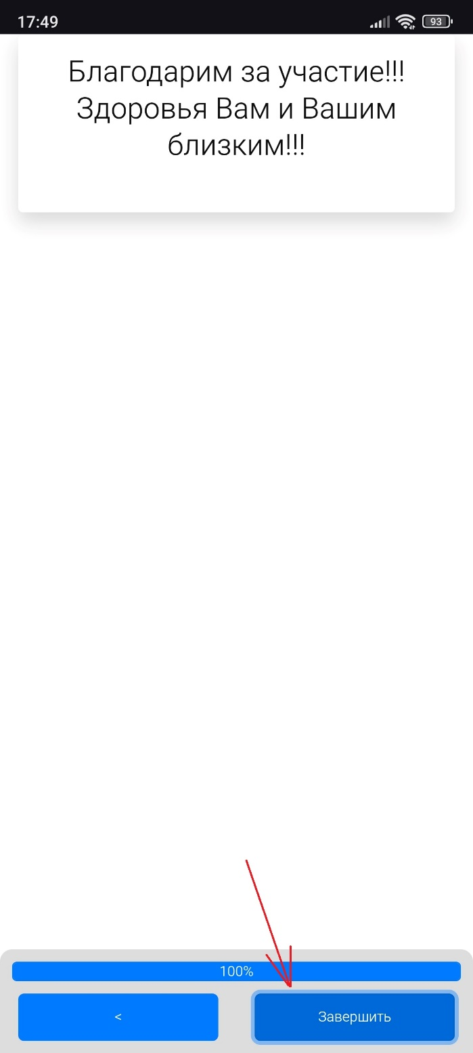
4. Дождаться появления надписи: «Спасибо за участие в опросе!»
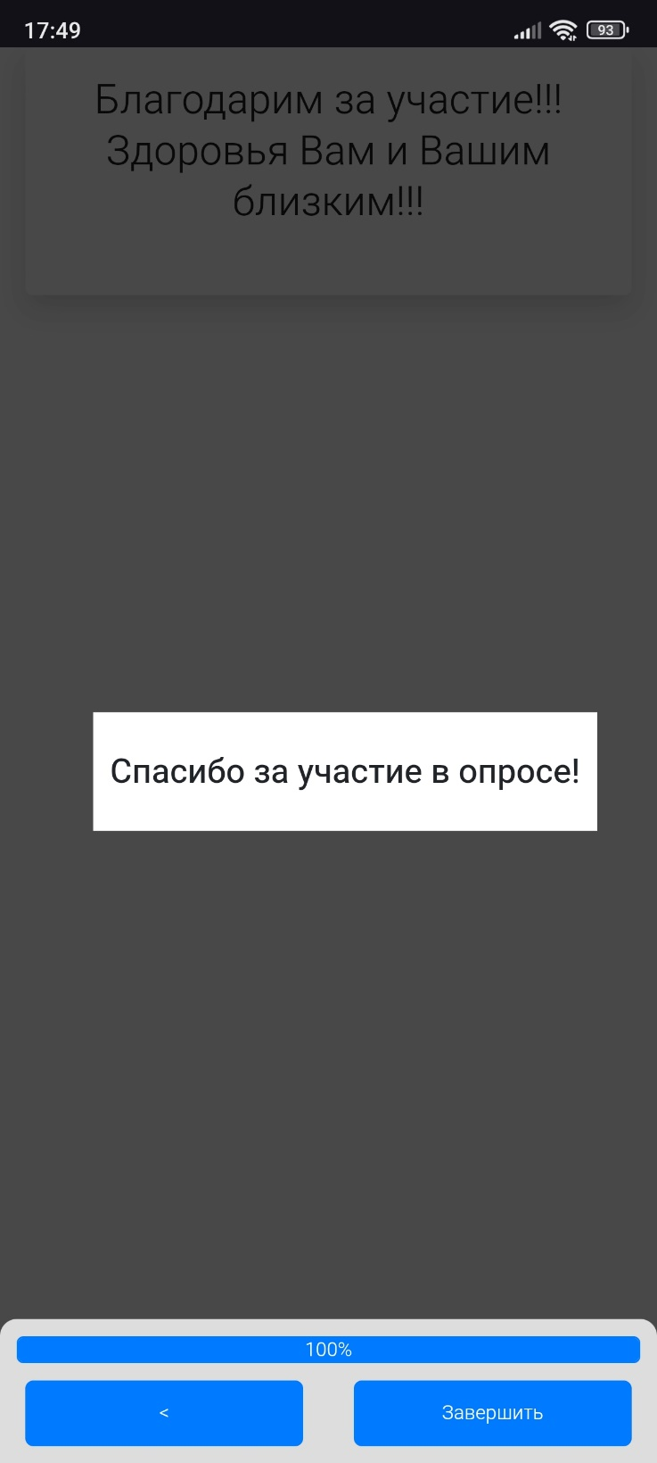

5. Обновить страницу вашего мобильного браузера и можно начинать заполнять новую анкету.
